Лабораторна робота №21
Робота з рядковими та символьними змінними
Мета: Формування навиків роботи із рядковими змінними та розробки алгоритмів їх обробки. Отримання практичних навиків при передачі рядків у функцію
Хід виконання
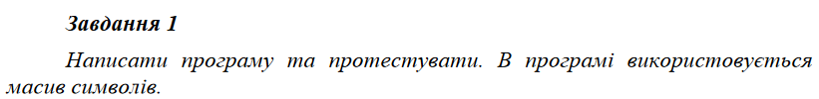

Лістинг програми:
#include <stdio.h>
#include <stdlib.h>
#include <windows.h>
char* decimalToBinary(char* decimalString) {
unsigned int number = atoi(decimalString);
int bits = sizeof(int) * 8;
char* binaryString = (char*)malloc(bits + 1);
if (binaryString == NULL) {
printf("Помилка виділення пам'яті.\n");
exit(EXIT_FAILURE);
}
binaryString[bits] = '\0';
for (int i = bits - 1; i >= 0; i--) {
binaryString[i] = (number & 1) ? '1' : '0';
number >>= 1;
}
return binaryString;
}
int main() {
SetConsoleCP(1251);
SetConsoleOutputCP(1251);
char decimalString[50];
printf("Введіть десяткове число: ");
scanf_s("%s", decimalString, sizeof(decimalString));
char* binaryResult = decimalToBinary(decimalString);
printf("Двійковий запис числа %s: %s\n", decimalString, binaryResult);
free(binaryResult);
return 0;
}

Результат виконання програми
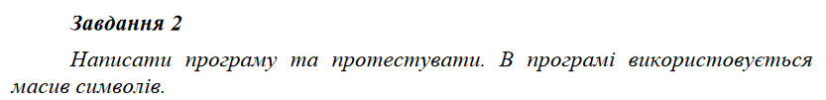
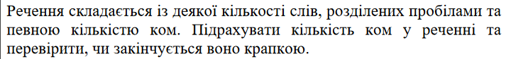

Лістинг програми:
#include <stdio.h>
#include <string.h>
#include <windows.h>

int main() {
SetConsoleCP(1251);
SetConsoleOutputCP(1251);
char sentence[1000];
int commas = 0;
int length;

printf("Введіть речення: ");
fgets(sentence, sizeof(sentence), stdin);

length = strlen(sentence);
for (int i = 0; i < length; i++) {
if (sentence[i] == ',') {
commas++;
}
}

if (sentence[length - 2] == '.') {
printf("Речення закінчується крапкою.\n");
}
else {
printf("Речення не закінчується крапкою.\n");
}

printf("Кількість ком у реченні: %d\n", commas);

return 0;
}

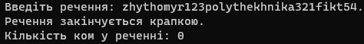
Результат виконання програми
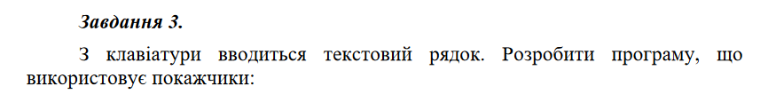
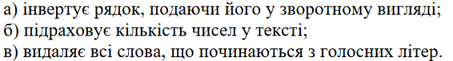

Лістинг програми:
#include <stdio.h>
#include <stdlib.h>
#include <string.h>
#include <ctype.h>
#include <windows.h>

void reverseString(char* str) {
if (str == NULL)
return;

char* start = str;
char* end = str + strlen(str) - 1;

while (start < end) {
char temp = *start;
*start = *end;
*end = temp;

start++;
end--;
}
}

int countNumbers(char* str) {
int count = 0;

while (*str) {
if (isdigit(*str)) {
count++;

while (isdigit(*str)) {
str++;
}
}
else {
str++;
}
}

return count;
}

int isVowel(char c) {
c = tolower(c);
return (c == 'a' || c == 'e' || c == 'i' || c == 'o' || c == 'u');
}

void removeWordsStartingWithVowel(char* str) {
char* start = str;
char* end = str;

while (*end) {
while (*end && !isspace(*end)) {
end++;
}

if (start != end && isVowel(*start)) {
while (start < end) {
*start = *(start + 1);
start++;
}
}

if (*end) {
start = ++end;
}
}
}

int main() {
SetConsoleCP(1251);
SetConsoleOutputCP(1251);
char inputString[1000];
printf("Голосні літери - 'a', 'e', 'i', 'o', 'u'\nУвага! Програма корректно працює лише з латиницею!\n");
printf("Введіть текстовий рядок: ");
fgets(inputString, sizeof(inputString), stdin);
inputString[strcspn(inputString, "\n")] = '\0';
printf("\nРезультат інверсії рядка: ");
reverseString(inputString);
printf("%s\n", inputString);
int numbersCount = countNumbers(inputString);
printf("\nКількість чисел у тексті: %d\n", numbersCount);
removeWordsStartingWithVowel(inputString);
printf("\nТекст без слів, що починаються з голосних літер:\n%s\n", inputString);

return 0;
}

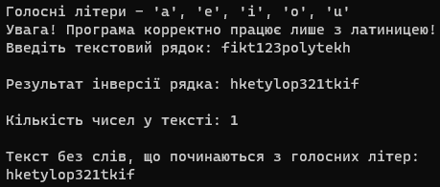
Результат виконання програми
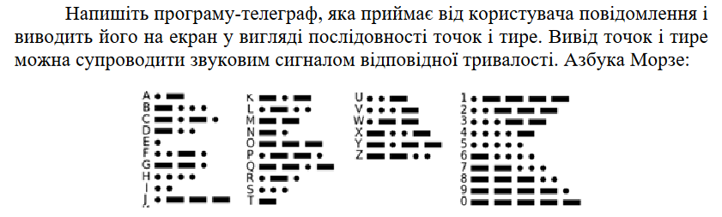
Лістинг програми:
#include <stdio.h>
#include <windows.h>
#include <ctype.h>

void playSound(char symbol) {
int duration = 100;

if (symbol == '.') {
Beep(1000, duration);
}
else if (symbol == '-') {
Beep(1000, duration * 3);
}
Sleep(100);
}
void encodeMessage(char* message) {
char* morseCode[] = { ".-", "-...", "-.-.", "-..", ".", "..-.", "--.", "....", "..",
".---", "-.-", ".-..", "--", "-.", "---", ".--.", "--.-", ".-.",
"...", "-", "..-", "...-", ".--", "-..-", "-.--", "--.." };

while (*message) {
if (isalpha(*message)) {
int index = toupper(*message) - 'A';
printf("%s ", morseCode[index]);

for (int i = 0; morseCode[index][i] != '\0'; i++) {
playSound(morseCode[index][i]);
}
}
else if (*message == ' ') {
printf("/ ");
Sleep(300);
}
message++;
}
}

int main() {
SetConsoleCP(1251);
SetConsoleOutputCP(1251);
char message[1000];

printf("Введіть повідомлення для кодування в азбуці Морзе:\n");
fgets(message, sizeof(message), stdin);
message[strcspn(message, "\n")] = '\0';

printf("Результат кодування в азбуці Морзе:\n");
encodeMessage(message);

return 0;
}

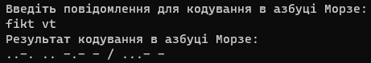
Результат виконання програми

Висновок: сформовано навики роботи із рядковими змінними та розробки алгоритмів їх обробки. Отримано практичні навикі при передачі рядків у функцію

